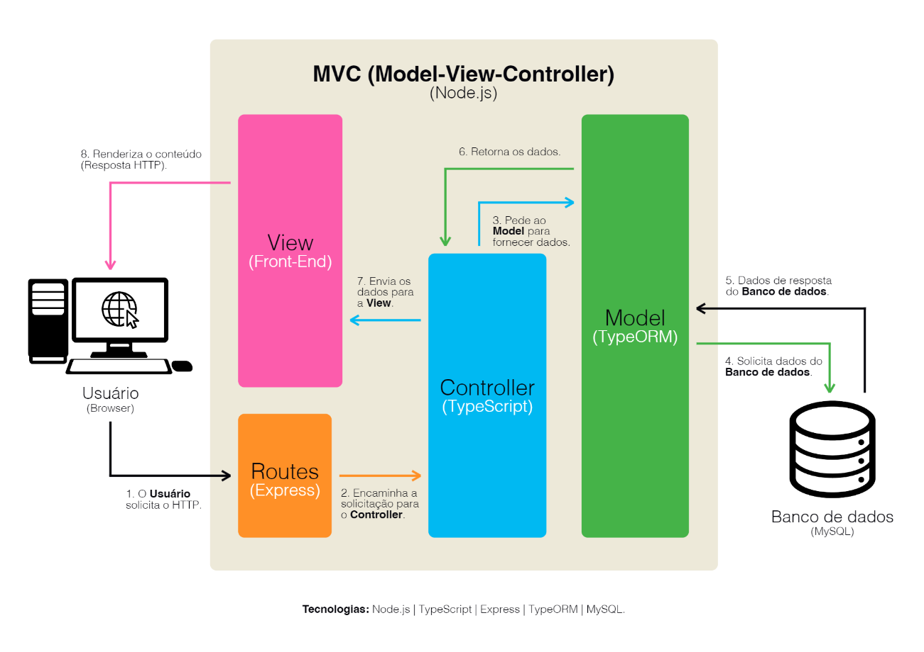

**Model (TypeORM)**

O modelo é responsável por representar e gerenciar os dados da aplicação. No seu projeto, os modelos são representados pelas entidades do TypeORM:

* **Clientes**: Representa os clientes que estão na fila.
* **Filas**: Representa as filas onde os clientes estão aguardando.
* **Funcionarios**: Representa os funcionários que gerenciam as filas.
* **Atendimentos**: Representa os atendimentos realizados.
* **Saidas**: Representa as saídas dos clientes que foram removidos da fila.

As entidades se conectam ao banco de dados MySQL para armazenar e recuperar dados.

**View (React - Front-End)**

A camada de visualização é responsável pela interface do usuário. No seu projeto, isso é realizado pelo React:

* **Componentes de Fila**: Exibem o status das filas, os clientes na fila, e permitem ações como chamar e remover clientes.
* **Formulários de Cliente**: Permitem que novos clientes se cadastrem na fila.
* **Status do Cliente**: Permite aos clientes verificar sua posição na fila.

**Controller (TypeScript - Express)**

Os controladores são responsáveis por lidar com as requisições do usuário e interagir com os modelos. No seu projeto, os controladores são:

* **ClienteController**: Gerencia as ações relacionadas aos clientes, como cadastro, verificação de status e saída da fila.
* **FuncionarioController**: Gerencia as ações dos funcionários, como visualizar filas, chamar clientes para atendimento e remover clientes da fila.
* **FilaController**: Gerencia a visualização e o estado das filas.

**Routes (Express)**

As rotas mapeiam URLs específicas para os métodos dos controladores, permitindo que diferentes partes da aplicação sejam acessadas através de diferentes URLs.

**Conexão com o Banco de Dados (MySQL)**

O banco de dados armazena todas as informações necessárias sobre clientes, filas, funcionários, atendimentos e saídas. O TypeORM é usado para interagir com o banco de dados, facilitando operações CRUD (Create, Read, Update, Delete).

**Processo de Solicitação HTTP**

1. **Usuário**: Interage com a aplicação através do navegador, enviando uma solicitação HTTP.
2. **Routes (Express)**: Recebe a solicitação e a encaminha para o controlador apropriado.
3. **Controller (TypeScript)**: Processa a solicitação, interage com os modelos para obter ou modificar dados.
4. **Model (TypeORM)**: Faz a consulta ou atualização necessária no banco de dados.
5. **Banco de Dados (MySQL)**: Retorna os dados solicitados.
6. **Controller (TypeScript)**: Recebe os dados do modelo e prepara a resposta.
7. **View (React)**: Recebe os dados do controlador e atualiza a interface do usuário.
8. **Usuário**: Vê o resultado da solicitação na interface da aplicação.

Esta é uma visão geral do funcionamento do seu projeto de gerenciamento de fila baseado na arquitetura MVC.